Белорусский государственный технологический университет

Факультет информационных технологий

Кафедра программной инженерии

 Лабораторная работа 3

По дисциплине «Основы программной инженерии»

На тему «Кодирование информации»

Выполнил:

Студент 1 курса 6 группы

Кучерук Николай Петрович

Преподаватель: доц. Наркевич А.С.

2023, Минск

**Задание**

1. Бит
2. Байт
3. 1 или 0
4. 8 бит

|  |  |  |
| --- | --- | --- |
| Десятичная | Шестнадцатеричная | Двоичная |
| 0 | 0 | 00000000 |
| 1 | 1 | 00000001 |
| 2 | 2 | 00000010 |
| 3 | 3 | 00000011 |
| 4 | 4 | 00000100 |
| 5 | 5 | 00000101 |
| 6 | 6 | 00000110 |
| 7 | 7 | 00000111 |
| 8 | 8 | 00001000 |
| 9 | 9 | 00001001 |
| 10 | A | 00001010 |
| 11 | B | 00001011 |
| 12 | C | 00001100 |
| 13 | D | 00001101 |
| 14 | E | 00001110 |
| 15 | F | 00001111 |
| 16 | 10 | 00010000 |
| 17 | 11 | 00010001 |
| 18 | 12 | 00010010 |
| 19 | 13 | 00010011 |
| 20 | 14 | 00010100 |

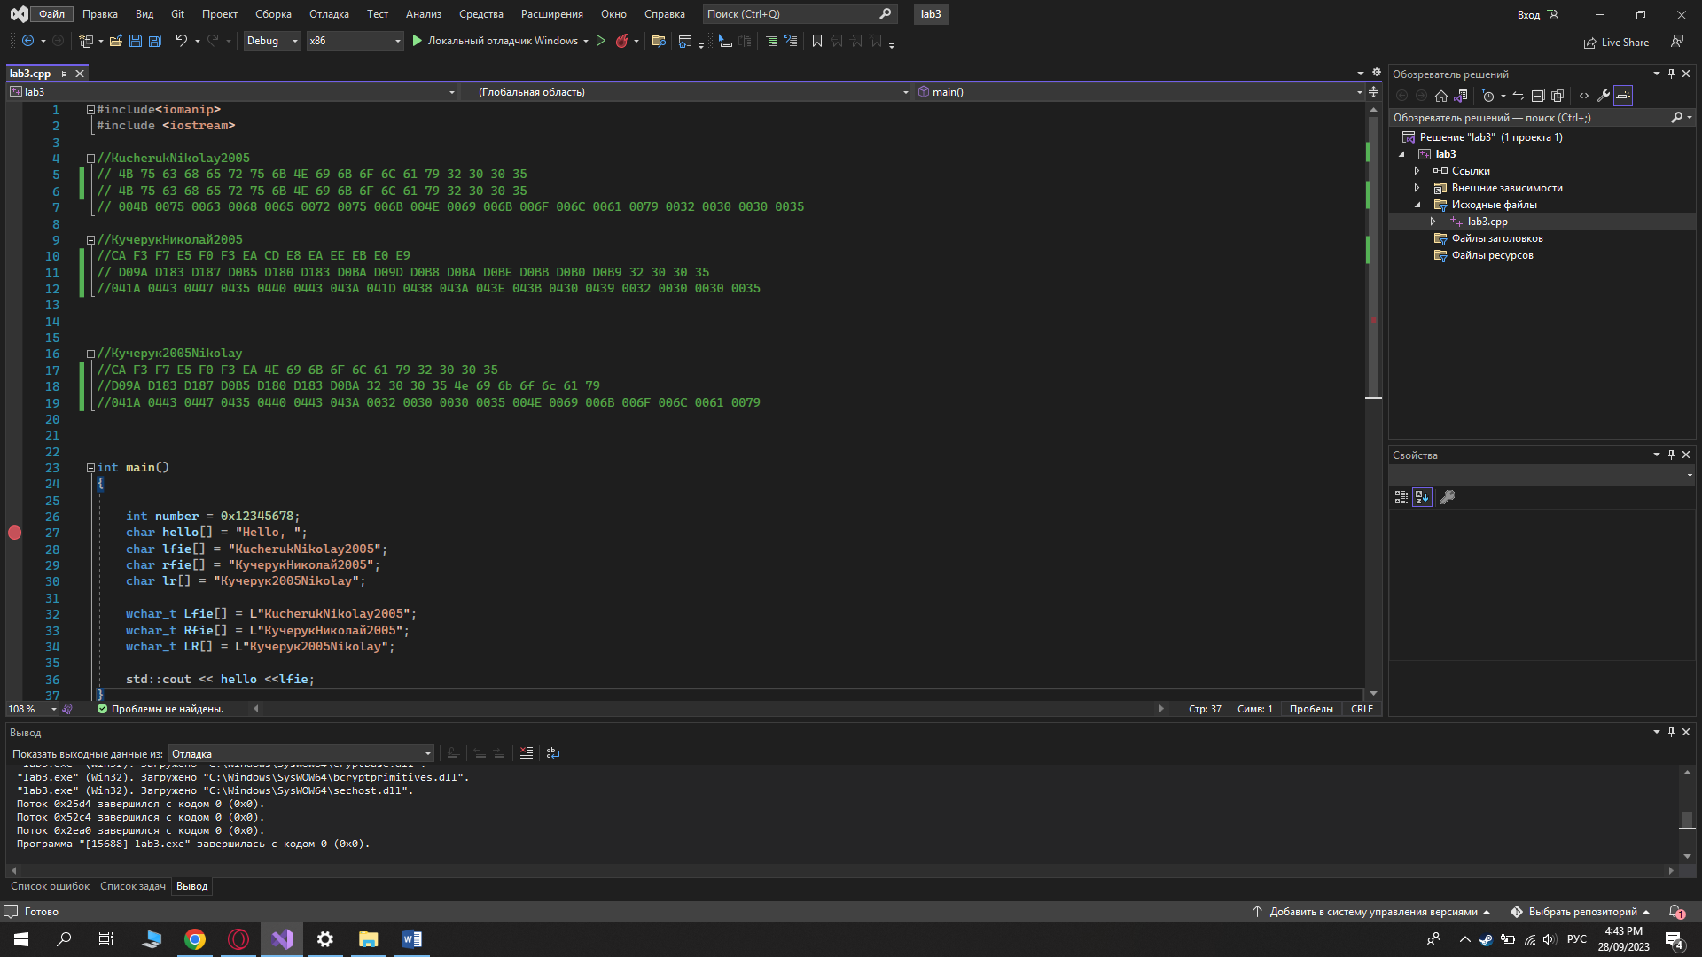

1. 78 56 34 12
2. UTF-8
3. 2016
4. X-2016,где Х-уникальный номер строчной буквы

**Вопросы**

1. Таблица кодировки - Это таблица, где каждой букве алфавита (а также цифрам и специальным знакам) присвоен уникальный номер - код символа.
2. American Standard Code for Information Interchange
3. BOM: EF BB BF

Используется для русских символов

1. Юникод – стандарт кодирования символов, позволяющий представить знаки почти всех письменных языков
2. В UTF-16 символы кодируются двухбайтовыми словами (16 битов) с использованием всех возможных диапазонов значений (от 0 до FFFF16)

Для определения формата представления Юникода в начало текстового файла записывается сигнатура (обозначение) — символ U+FEFF — маркер последовательности байтов.

1. UTF-8 – стандарт кодирования, преобразующий номера ячеек таблицы Юникод в бинарные коды с использованием 8 бит.

UTF-16 – стандарт кодирования, преобразующий номера ячеек таблицы Юникод в бинарные коды с использованием 16 бит.

1. 2016
2. Отнять от уникального номера 2016